KARABÜK ÜNİVERSİTESİ MÜHENDİSLİK FAKÜLTESİ 09.11.2016

MEKATRONİK MÜHENDİSLİĞİ

MEM307 MAKİNE ELEMANLARI DERSİ

YILİÇİ SINAVI

**(A)**

AD-SOYAD:

ÖĞRENCİ NO:

1. Fe50 çeliğinden mamul, çapı 60mm olan bir mil ve buna feder (paralel kama) ile bağlanmış bir kayış kasnağı, aralarında 400mm bulunan iki yatak üzerinde çalışmaktadır. Kasnaktan mile gelen yük 550daN ve taşınan döndürme momentinin büyüklüğü Mb=30.000daNcm’dir. Döndürme momenti statik olarak tesir etmekte, buna karşılık eğilme momenti değişken bir eğilme gerilmesi meydana getirmektedir (σdeğ=2400daN/cm2). Mil yüzeyi parlatılmış olup yük tesir noktası yataklara göre tam ortada olduğu kabul edilecektir. Buna göre milin emniyetle bu zorlanmaları taşıyıp taşıyamayacağını kontrol ediniz. Çentik faktörü 1,5 emniyet katsayısı 2, boyut faktörü 0,6 alınacaktır. (40P)

σmax=Memax.r/Ie Ie=πd4/64 τmax=Mb.r/Ip Ip=πd4/32 σem=σdeğ.b0.b1/βk.S σeş

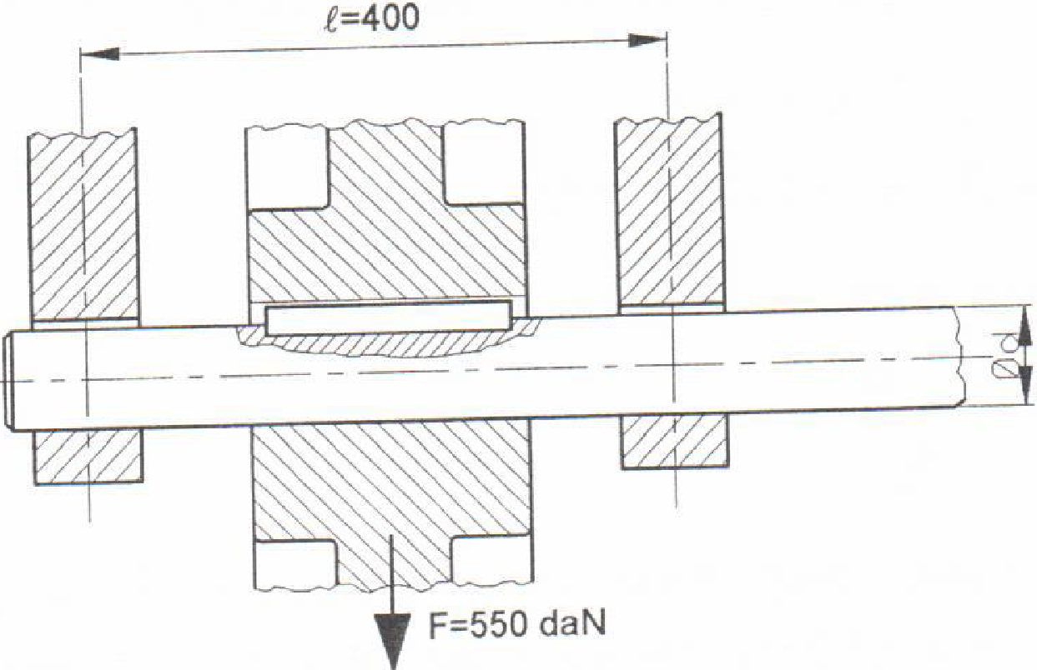

1. Aks ve millerle ilgili aşağıda verilenlerden hangisi yanlıştır? (10P)
2. Dönen akslar dinamik, dönmeyenler statik eğilme gerilmesine maruz kalırlar.
3. Akslar daima yorulma sonucu hasarlanırlar.
4. Burulan bir milin çapı arttıkça burulma açısı azalır.
5. Sadece burulmaya zorlanan mile şaft denir.
6. Akslarda ve millerde deformasyon belirli sınırlar dahilinde kalacak şekilde rijit olmalılar.
7. Aşağıda verilenlerden hangileri yanlıştır? (10P)
8. Sabit güçte döndürülen bir milde devir artarsa burulma momenti azalır.
9. Aynı şartlarda zorlanan makine elemanlarından yüksek dayanıma sahip olanında daha düşük gerilme oluşur.
10. Çapının yarısı kadar ortasına delik açılan bir milin yük taşıma kapasitesinde %6 azalma olmasına karşın ağırlıkça %25 kazanç sağlanır.
11. Eğilmeye veya burulmaya zorlanan bir milde maksimum gerilme tarafsız eksen üzerinde oluşur.
12. Çekmeye zorlanan bir elemanda maksimum kayma gerilmesi çekme eksenine 45 derecelik düzlemlerde oluşur.
13. II ve IV
14. III ve IV
15. III, IV ve V
16. I ve II
17. I ve IV
18. Şekilde çekme eğrisi verilen 1, 2 ve 3 nolu malzemelerin özellikleri açısından aşağıda verilenlerden hangisi doğrudur? (10P)

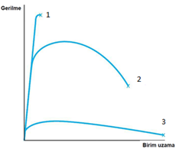

|  | a | | | b | | | **c** | | | d | | | e | | |
| --- | --- | --- | --- | --- | --- | --- | --- | --- | --- | --- | --- | --- | --- | --- | --- |
|  | 1 | 2 | 3 | 1 | 2 | 3 | **1** | **2** | **3** | 1 | 2 | 3 | 1 | 2 | 3 |
| Mukavemet | Y | D | D | Y | Y | D | **Y** | **Y** | **D** | D | Y | D | Y | D | D |
| Süneklik | D | D | Y | Y | Y | D | **D** | **Y** | **Y** | D | D | Y | D | D | Y |
| Tokluk | D | Y | Y | Y | Y | D | **D** | **Y** | **D** | D | Y | Y | D | Y | Y |

Y: yüksek D: düşük

1. Mühendislik malzemeleriyle ilgili olarak aşağıda verilenlerden hangileri doğrudur? (10P)
2. Malzemede plastik deformasyon, çekme dayanımından sonra başlar.
3. Dayanımı yüksek malzemeler darbeye karşı direnci zayıf olurken düşük dayanımlı malzemelerin darbe dirençleri yüksek olabilir.
4. Kopma dayanımından daha düşük zorlanma durumlarında hasar gerçekleşmez.
5. Sünek-gevrek geçiş sıcaklığı ne kadar yüksekse o kadar iyidir.
6. Düşük sıcaklık her ne kadar sünekliği azaltsa da yorulma dayanımını artırıcı yönde rol oynar.
7. I, III ve V
8. II, IV ve V
9. **II ve V**
10. I, II ve IV
11. III, IV ve V
12. Aşağıdaki birimlerden hangisi diğerlerine eşit değildir? (10P)

daN/mm2

kgf/mm2

10N/mm2

1000N/cm2

1000daN/dm2

1. Yorulma ile ilgili olarak aşağıda verilenlerden hangisi yanlıştır? (10P)
2. Ferro metallerde yorulma dayanım sınırı belirgin olmasına rağmen demir dışı metallerde belirgin değildir.
3. Yorulmayı geciktirmek istiyorsak malzeme yüzeyi parlatılmalı ve sertleştirilmelidir.
4. Çekme dayanımı yüksek olan malzemenin yorulma dayanımı da yüksektir.
5. Ortalama gerilmenin yorulma dayanımını yükseltici etkisi vardır.
6. Yorulma dayanım sınırının altında kalmak şartıyla, gerilme genliği (σg) arttıkça ömürde bir azalma olmaz.

|  | a | b | c | d | e |
| --- | --- | --- | --- | --- | --- |
| 1 |  |  |  |  |  |
| 2 |  |  |  |  |  |
| 3 |  |  |  |  |  |
| 4 |  |  |  |  |  |
| 5 |  |  |  |  |  |
| 6 |  |  |  |  |  |
| 7 |  |  |  |  |  |

Öğr.Gör. Bilal ÇOLAK

Sınav süresi 45dk

Başarılar